Сынып жетекшінің аты-жөні | Мырзаханова Айбиби Ерболатқызы
Қала/аудан | Түркістан қаласы
Сынып сағатының тақырыбы | Теңге –Тәуелсіздік келбеті
Телефон нөмірі | 8 771 633 23 91
Білім беру мекемесі | «Қазыбек би атындағы №14 жалпы білім беретін мектеп» КММ  Түркістан қаласы И. Алтынбеков №2 А  7-75-46

Тәрбие сағаты бойынша қысқа мерзімді жоспар
Тәрбие сағаты | Теңге –Тәуелсіздік келбеті
Күні | 15.11.2023
Сынып жетекші: | Мырзаханова Айбиби
Сынып: 6 «Б» | Қатысушылар саны: | Қатыспағандар саны:
Сабақтың мақсаты: | - Оқушыларды тәуелсіз еліміздің ең бірінші айрықша белгісі теңгемен таныстыру,төл теңгеміздің шығу тарихы, айналымға ену кезі туралы мағлұматтар беру.  - Қазіргі нарықтық экономика жағдайындағы іс- әрекеттерді реттеуге үйрету; экономикалық терминдермен таныстыру,өз бетімен жұмыс істеуге дағдыландыру.
Күтілетін нәтиже | - Отаншыл, мемлекетшіл, намысшыл, халқына адал қызмет етуді, ұлттық мәдениетті құрметтейді.
Құндылықтарды дарыту | - Ұлттық мирасты , мәдениетті дәріптейді  - Ақпараттық , медиа және қаржылық сауаттылықты меңгереді  - Ізденімпаз , жасампаз тұлға қалыптасады
Сабақтың барысы

Сабақтың кезеңі/ уақыт | Педагогтің әрекеті | Оқушы әрекеті | Ресурстар
Ұйымдастырукезеңі (5 мин) | Сәлемдесу  Топқа бөлу  Сәттілік тілеу  Жұмбақ  Оны аяққа баспайсың  Затқа айырбастайсың (ТЕҢГЕ)  Кіріспе сөзі: Сәлеметсіздер ме, оқушылар мен ұстаздар ?  Біздің ұлттық бейнемізді, болмысымызды, тарихымызды көрсететін рәміздеріміз бар.Елтаңба,Әнұран мен Туымызбен бірге тағы бір белгі — ұлттық теңгеміз бар. Теңге 1993 жылы 15 қараша күні дүниеге келді. Биыл теңгеміздің 30 жылдығы құтты болсын!  Теңгемін, мен, теңгемін!  Қазақ деген елденмін.  Тәуелсіздік – тұғырым,  Жарқын менің ғұмырым!  «Теңге –Тәуелсіздік келбеті» тақырыбындағы тәрбие сағатымызды бастайық | Оқушылар мұғаліммен амандасады, түгенделеді, мектеп партасындағы қатарлары бойынша орындарына отырады. | презентация
Сабақ басы  ( 7мин) | Бейнеролик «Сіз білесіз бе?»  Теңгенің де өз шығу тарихы бар. Ұлттық теңгені жасауға екі жыл уақыт қажет болды Ұлттық валютаны «теңге», ал оның жүзден бір бөлігін «тиын» деп атауды сол кездегі ҚР Жоғары кеңесі комитетінің төрағасы Сауық Тәкежанов ұсынған еді.  Тәуелсіз елдің ұлттық валютасын жасап шығарған Тимур Сүлейменов, Меңдібай Әлин, Ағымсалы Дүзелханов, Хайролла Ғабжәлеловтер еді. Олар жұмыстарын Қазақстан мәдениетінің тарихи даму аспектілерін зерттеуден бастаған.  1993 жылы құрылысы басталған банкнот фабрикасы 1995 жылы толық аяқталды. 19 мамыр 1995 жылы ресми ашылу рәсімі өтті. Бұл стратегиялық нысанға осынша көп журналистке кіруге алғаш рет рұқсат берілді. Нұрсұлтан Назарбаев осында басылып шыққан алғашқы миллион теңгені бүкіл Қазақстанға көрсетеді.  Қатаң түс гаммасы, теңгеге жаңа техникалық элементтердің ену- бұл қазақстандық суретші-дизайнерлердің жоғары кәсібилігінің арқасы. Теңге әлемнің ең қорғалған валюталарының қатарына кіреді. Ол 18 Қорғаныс дәрежесіне ие. Бұл аралас суреттер, мөлдір терезе, люминесцентті бояу, алтын энтаглио. Тіпті көру қабілеті нашар адамдарға арналған арнайы белгі бар.  2011, 2012 және 2013 жылдары теңге банкнотасы әлемдегі ең үздік қағаз ақша ретінде танылды.  Теңге — жалған ақшадан қорғалған әлемдегі ең қауіпсіз валюта. Америкалықтар осы теңгенің технологиясына сүйеніп, доллардың қауіпсіздігін күшейткен | Оқушыларға бейнежазба көрсетіледі. Бейнероликтен шыққан сұраққа жауап береді. | Бейнежазба  https://joyteka.com/100427390
Ортасы (28 мин) | ТОПТАСТЫРУ СТРАТЕГИЯСЫ  - топ: Ұлттық валютамыздың авторлары  - топ: Алғашқы қағаз ақшадағы бейнелер  - топ: Жаңа қағаз ақшадағы қорғаныс белгілері  Хронология  Теңгенің шығу жылдарын ретімен орналастыру  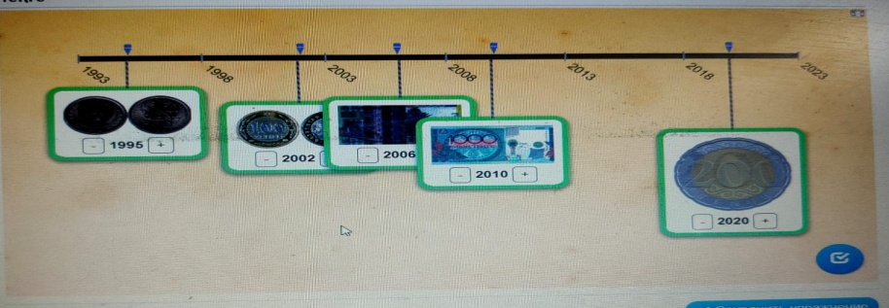  Елімізде инвестиялық монеталар «Жібек Жолы» деп аталады, олар 1996 жылы 19 ақпаннан бастап айналысқа шығарылды.  ҚР 1995 жылғы 30 наурызда № 2155 Заңына сэйкес ҚР ¥лттық Банкі 2006 жылғы үлгідегі номиналы 200, 500, 1000, 2000, 5000, 10000 теңгелік банкноттары айналысқа шықты. Алдыңғы шыққан ақша мен қазіргі шыққан ақшаның арасында айырмашылықтар бар.  "Әр елде өз валютасы"  Қырғызстанда-/сом/ Ресейде -/рубль/  Германияда — /марка/ Америкада — / доллар/ Ұлыбританияда-/фунт/ Украинада — /гривна/  Қытайда — / юань/ Тәжікстанда — /манат/ Өзбекстанда — /сум/ Түркияда -/ лира /  Латвияда - / лат / Кореяда — / йена /  Оқушы шығармашылығы: Бүгінгі газет  Мақал-мәтелді жалғастыр:  - Жылқы құлыннан өседі.  Теңге тиыннан өседі  - Балтам барда тақтам жоқ  Қалтам барда ақшам жоқ  - Ақша кетуге тырысады  Есеп ұстауға тырысады.  - Ақша ақшаны қимайды  Дән дәнді жинайды | берілген тақырып бойынша топтық жұмыс жасайды.  Ақша атауы н сол елдің туымен сәйкестендіреді  Мақал-мәтелдің жалғасын табады. | презентация  learningapp платформасы
Соңы  (5 мин) | - Балалар, осымен біздің тәрбие сағатымыз да аяқталып қалды. Енді сабақ соңында айтындаршы, бүгінгі сабақтан қандай әсер алдыңдар, сендердің рөлдерін қаншалықты болды деп ойлайсыңдар бүгінгі сабақта?  «Ашық микрофон» әдісі кері байланыс  Мен үйренген үш мәлімет...  Менің көбірек білгім келген мәлімет...  Есте сақтау керек бір мәлімет...  Теңге, теңге, теңгелер,  Теңге адамға дем берер.  Тіршіліктің арбасы,  Теңгеменен дөңгелер.  Қорытынды сөз: Қымбатты оқушыларым! Сендер Тәуелсіз елдің бақытты азаматысыңдар. Қазіргі кезеңде Мемлекетіміз көтеріліп келеді, болашақта білімді, саналы азамат болып өсуімізге барлық жағдай жасалуда. Осы мүмкіндікті дұрыс пайдаланып еліміздің ертеңі жарқын болуына сіздер де ертең еңбек етесіңдер, соған лайықты ұлан болып өсіңіздер!  Сіздерге қатысқандарыңыз үшін рахмет.

